Integração Telegram

Para começar primeiro vamos entender um pouco sobre o “Telegram” e a sua “API de Bot” que iremos consumir neste projeto.

### **Telegram**

O Telegram é um aplicativo de mensagens móveis e de desktop baseado em nuvem, com foco em segurança e velocidade

### **API de Bot**



Essa API permite conectar bots ao nosso sistema. [**Os robôs de telegrama**](https://core.telegram.org/bots) são contas especiais que não requerem um número de telefone adicional para serem configuradas. Essas contas servem como uma interface para o código em execução em algum lugar do seu servidor.

Para usar isso, você não precisa saber nada sobre como o nosso protocolo de criptografia MTProto funciona - nosso servidor intermediário lidará com toda a criptografia e comunicação com a API do Telegram para você. Você se comunica com este servidor por meio de uma interface HTTPS simples que oferece uma versão simplificada da API do Telegram.

(<https://core.telegram.org/>)

<https://core.telegram.org/bots>

**Como isso pode ser integrado para alertas ?**

-A partir de somente uma conta do Telegram é possível criar canais para cada cliente que você quer enviar a mensagem (Ex: Cliente 1, Cliente 2, Etc).

-As pessoas responsáveis pelos contratos devem ter instalado e configurado no seu celular o aplicativo oficial do Telegram com seu respectivo número de telefone.

- Cada canal terá o mesmo Bot para enviar as mensagens, como se fosse uma pessoa normal.

- Nesses canais vamos adicionar o cliente responsável, para que estes visualizam as mensagens que o Bot enviar.

Quem deve criar o Canal ?

1. Passo a passo para criar um bot no telegram.

Vamos considerar que o Telegram já esteja instalado no celular e configurado com algum número de telefone. Se não, o faça.

Link do telegram : https://play.google.com/store/apps/details?id=org.telegram.messenger&hl=pt_BR&gl=US

-No aplicativo clique no botão de pesquisa:

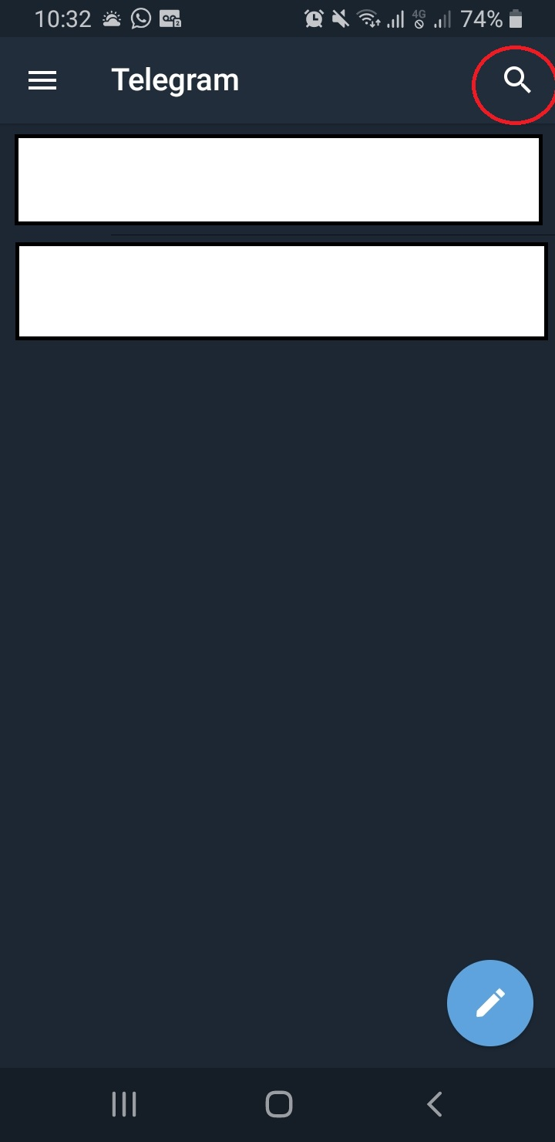

-Busque por “BotFather” e o selecione:

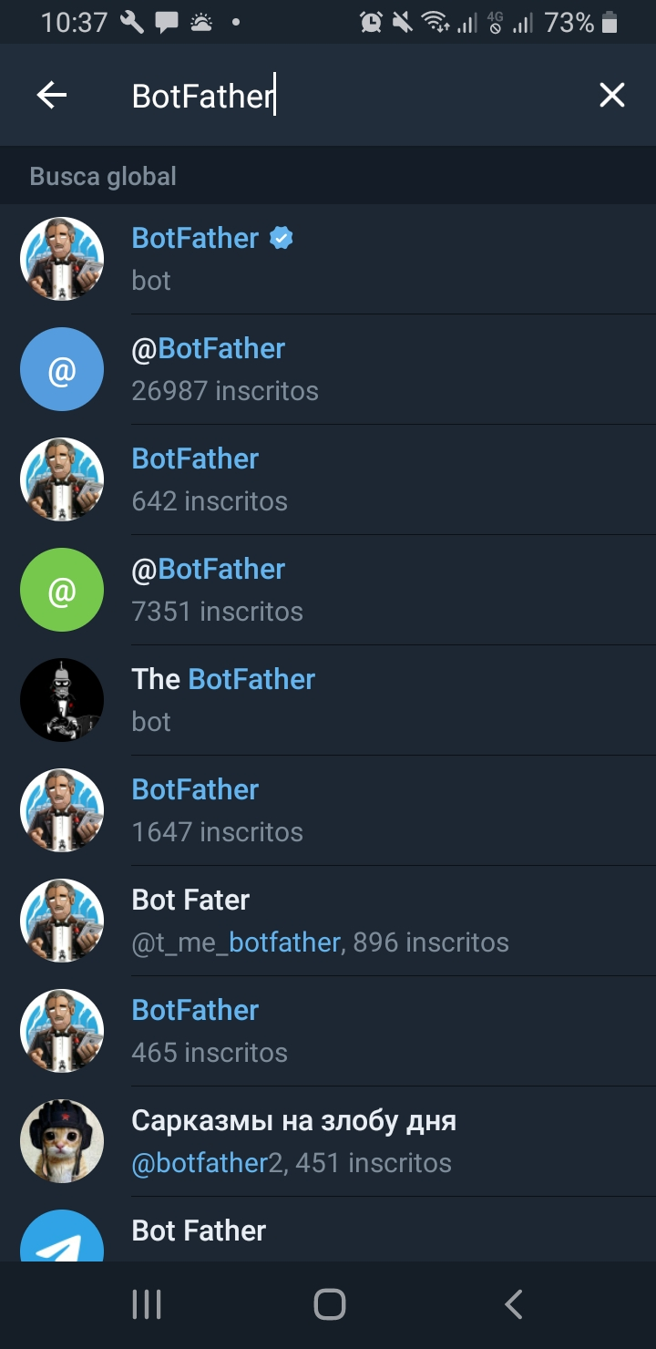

-Clique em Iniciar/Reiniciar:

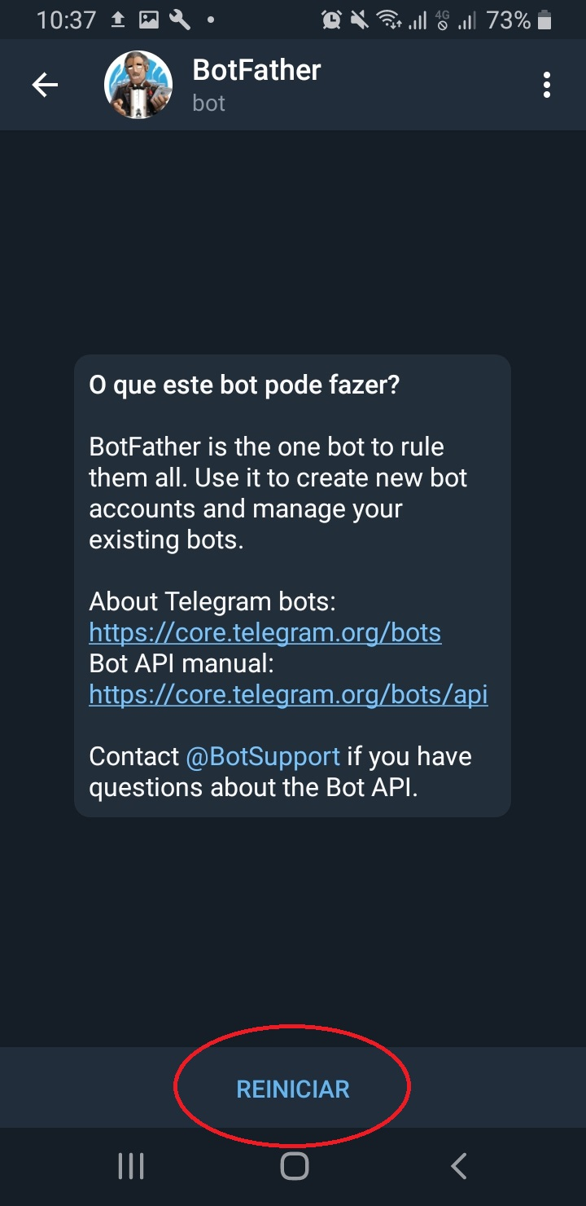

-Vai abrir uma lista de comando aceito pelo BotFather. Vamos digitar “/newbot”:

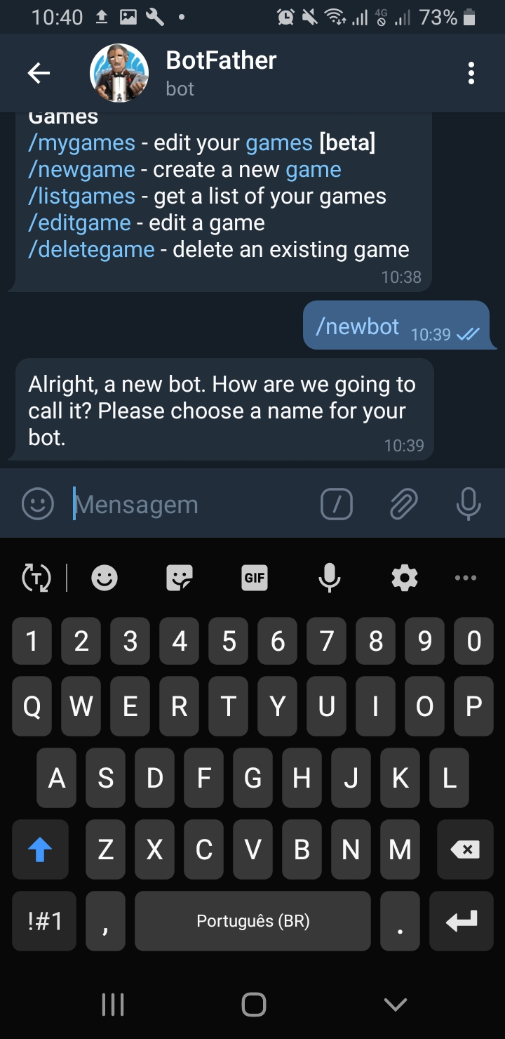

-O BotFather vai perguntar qual o nome queremos dar ao nosso Bot. Para fins de exemplo o nome do nosso bot vai ser “Integracao01_bot”.

-Caso o nome esteja disponível para uso, o BotFather vai pedir o nome novamente, é só digitá-ló.

Obs: O nome do Bot precisa sem terminar com “bot” igual o exemplo acima.

Se tudo deu certo o BotFather vai passar a Api Key. Essa vai ser a chave do nosso bot para usarmos na aplicação:

Detalhe: Para ficar mais fácil a cópia dessa chave, logue no telegram web.

2. Como criar um canal para o cliente.

-Após criar o bot, precisamos criar um canal para conectar Cliente/Clientes ao bot. Para isso vamos novamente no aplicativo e clicamos para abrir os menus: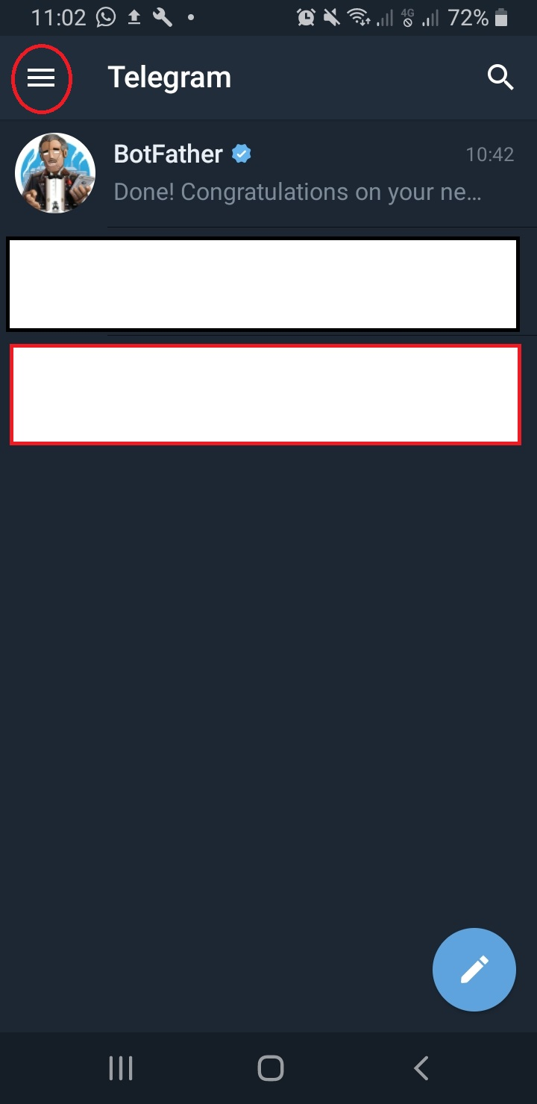

-Clicamos em “Novo Canal”:

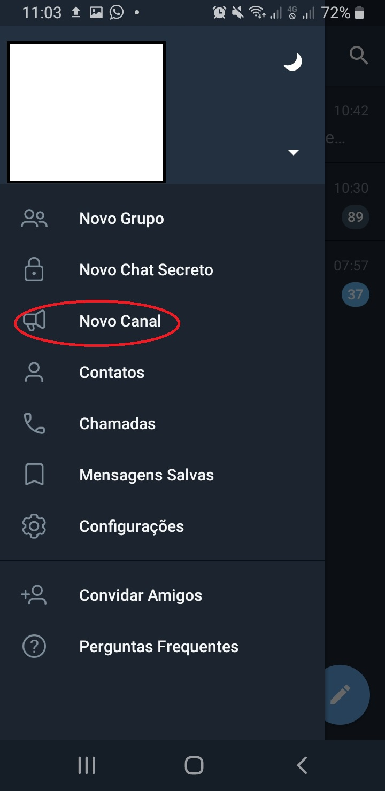

-Para fins de exemplo vamos dar o nome de canal de “Integracao_canal”:

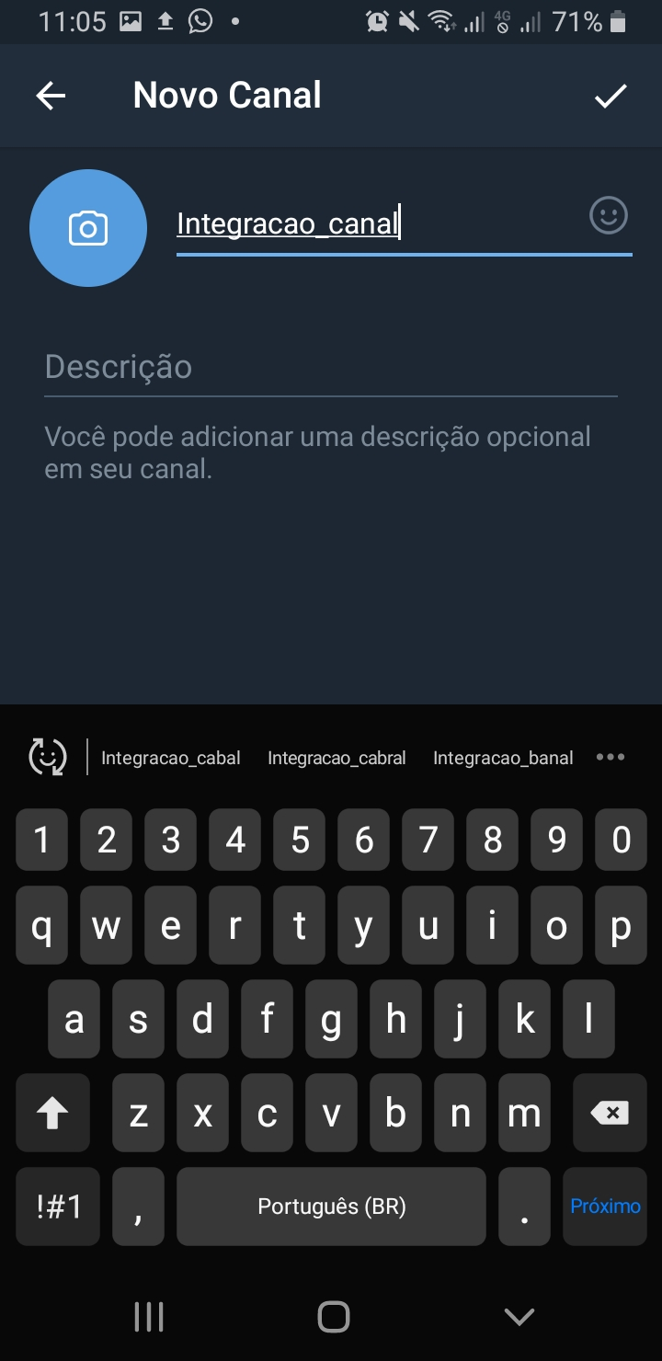

-No primeiro momento o canal precisa ser público. Para fins de exemplo o nosso link será “t.me/Integracao_link” (o telegram informa se o nome está disponível ou não). Com as configurações feitas, avançamos para a próxima etapa:

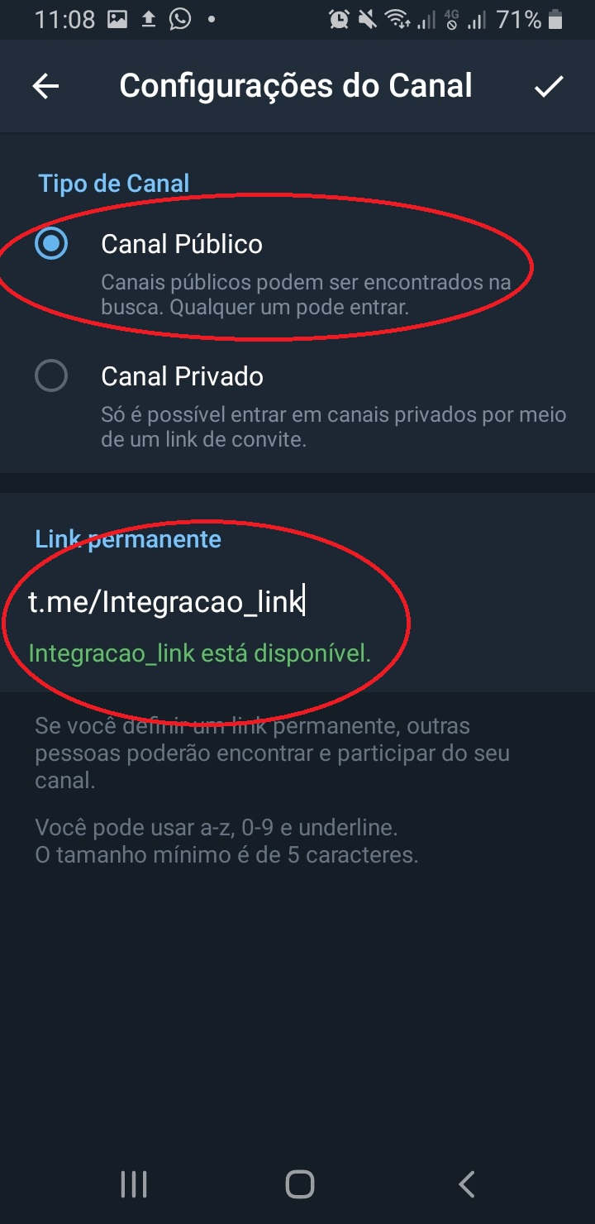

-Pulamos a etapa de adicionar membros e se tudo ocorreu bem o canal foi criado: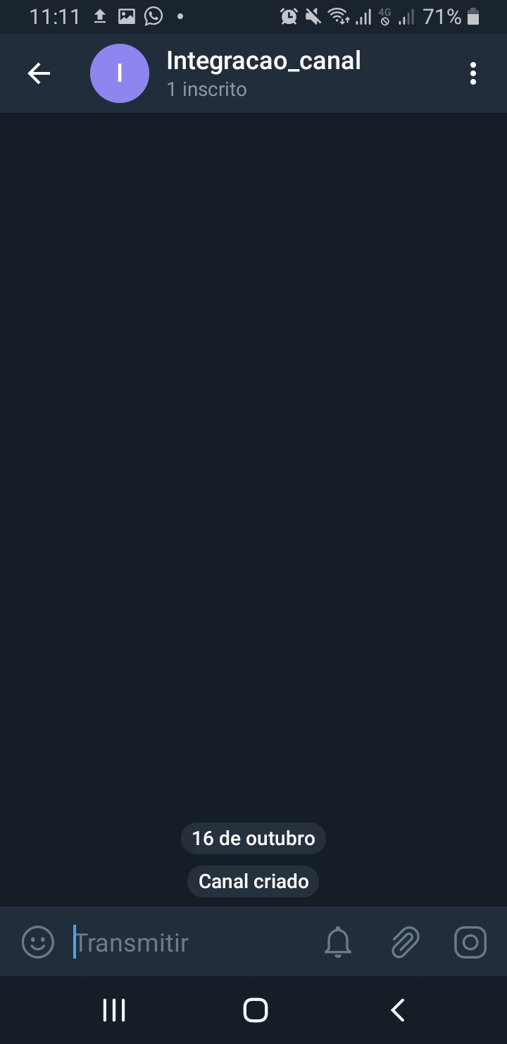

3. Como adicionar nosso Bot ao canal criado.

-Dentro das mensagens do canal, clique na parte superior em cima do nome “Integracao_canal”: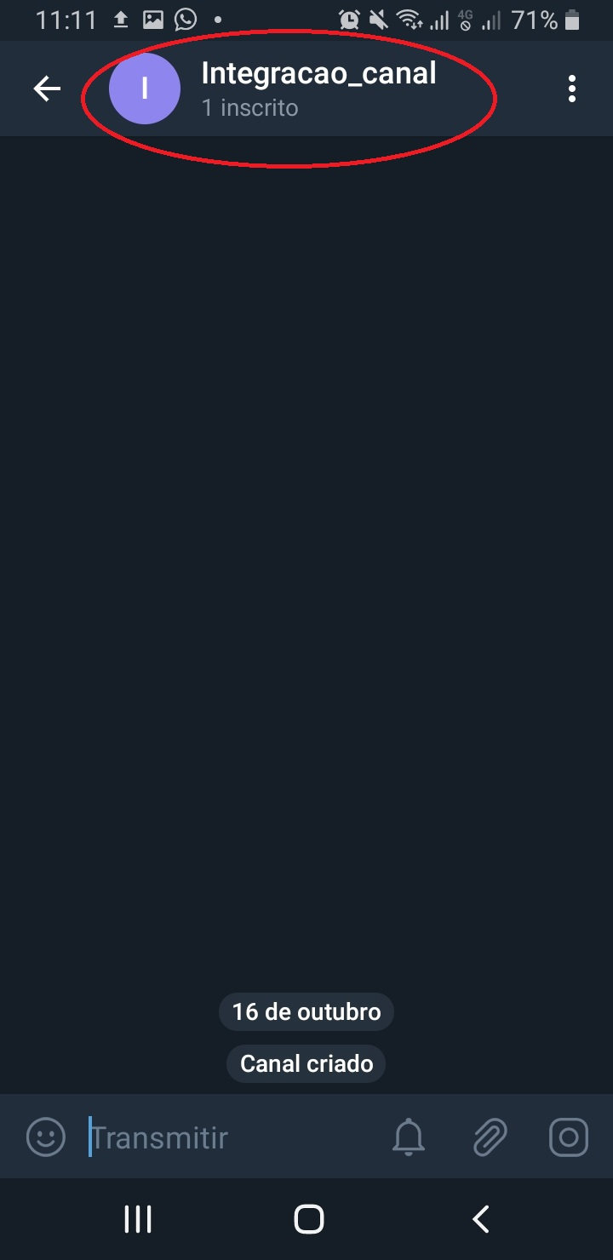

-Clique em “inscrito”, depois em “Adicionar Inscrito” e digite o nome do bot que queremos adicionar ao canal. No nosso caso o nome do bot criado é “Integracao_bot”:

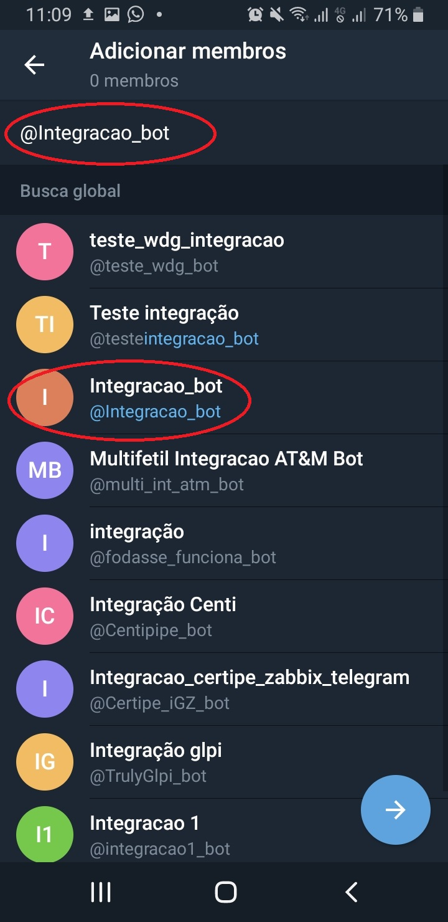

-Após selecionar o nome do nosso bot, precisamos torna - lo “ADMIN” do canal, para isso clique em “TORNAR ADMIN”. Vai aparecer uma lista de permissões, não é necessário mudar nada aqui, somente avance para a próxima etapa:

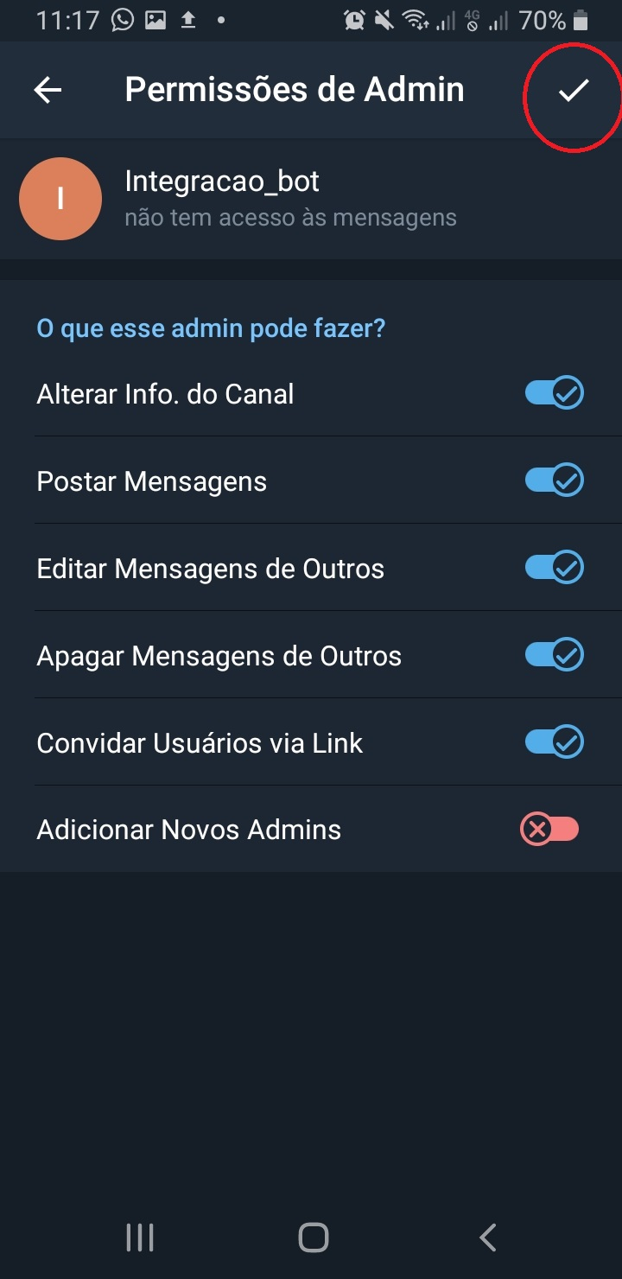

-Pronto, Bot adicionado ao grupo:

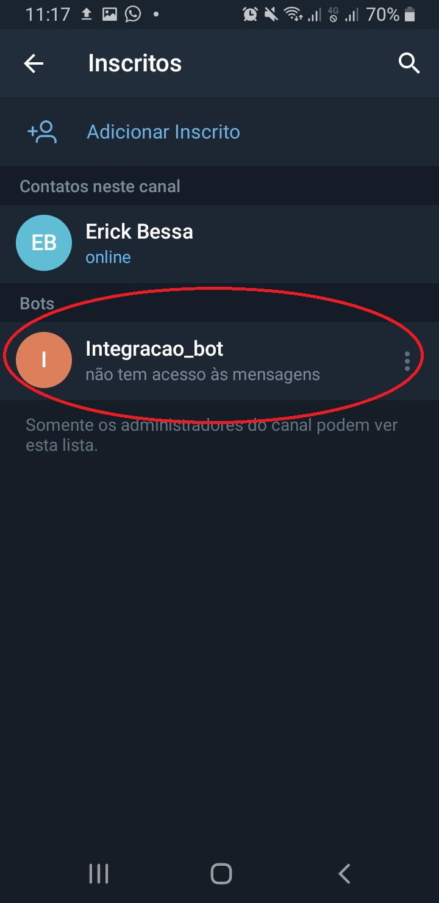

4. Como Enviar mensagens ao bot a partir de uma aplicação.

-Na aplicação é necessário, preencher os seguintes campos: ApiKey(Gerada seguindo o passo 1), Canal (Gerado seguindo o passo 2) e NomeBot (Gerado seguindo o passo 1).

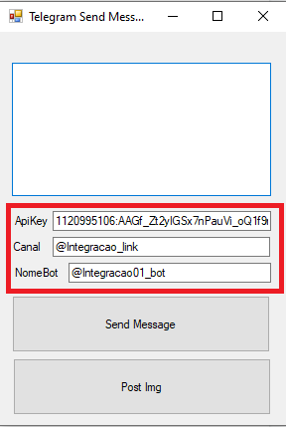

Obs: Esse canal/bot foram criados somente para fins de exemplo, é visto que não poderão ser usados para teste com a aplicação.

-Escreva uma mensagem de teste e clique em “Send Message”. Se tudo ocorrer bem uma mensagem de sucesso aparece na tela. E no canal do instagram deve aparecer a mensagem enviada.

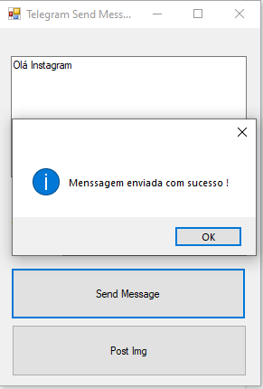

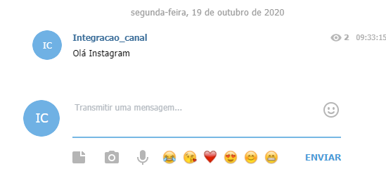

5. Como enviar imagens.

-Na aplicação clique em “Post Img” e uma imagem de teste será enviada ao canal.